CENTRE DE RECHERCHE EN ETHNOMUSICOLOGIE
CREM-LESC UMR 7186 CNRS
MAE
21, Allée de l’Université
92023 Nanterre Cedex

TELEMETA, un projet Web pour les archives sonores de la recherche

Dans les disciplines de sciences humaines comme l’anthropologie ou la linguistique, les chercheurs travaillent sur des documents très variés : photos, vidéos, sons, base de données, … Le caractère temporel de ces matériaux de recherche pose des problèmes d’accès, de visualisation et d’annotation.

Certains laboratoires de recherche du CNRS, comme le CREM, le Laboratoire d’Acoustique Musicale (LAM, UMR 7190) et la Phonothèque de la MMSH d’Aix-en Provence gèrent des documents sonores. Ils se sont associés afin de réfléchir à une solution pour l’accès et la gestion, ainsi que la conservation et la diffusion de leurs archives sonores. Par ailleurs, il est indispensable d’associer simultanément les méta-données aux sons qui les accompagnent, de façon efficace afin d’optimiser la consultation par les chercheurs et l’enrichissement de la documentation.

Aucune application n’existant en «open source» sur le marché, le Centre de Recherche en Ethnomusicologie (CREM) développe depuis 2007 un outil innovant, collaboratif et interdisciplinaire qui réponde à des besoins « métier » (liés à la temporalité du document), tout en étant adapté aux exigences du secteur de la recherche : TELEMETA

Grâce à l’expertise de la société Parisson, spécialisée dans la gestion de base de données audio, un prototype est en ligne depuis 2008. Telemeta est une application Web multimédia qui permet de consulter les fonds d’archives sonores et leurs documentations associées. L’objectif est de faciliter le travail des chercheurs et la diffusion des données du catalogue informatisé. Un des enjeux majeurs est également de standardiser les formats audio et les metadata afin d’assurer la réutilisation des sources et leur conservation à long terme en prévision d’un système de sauvegarde pérenne.

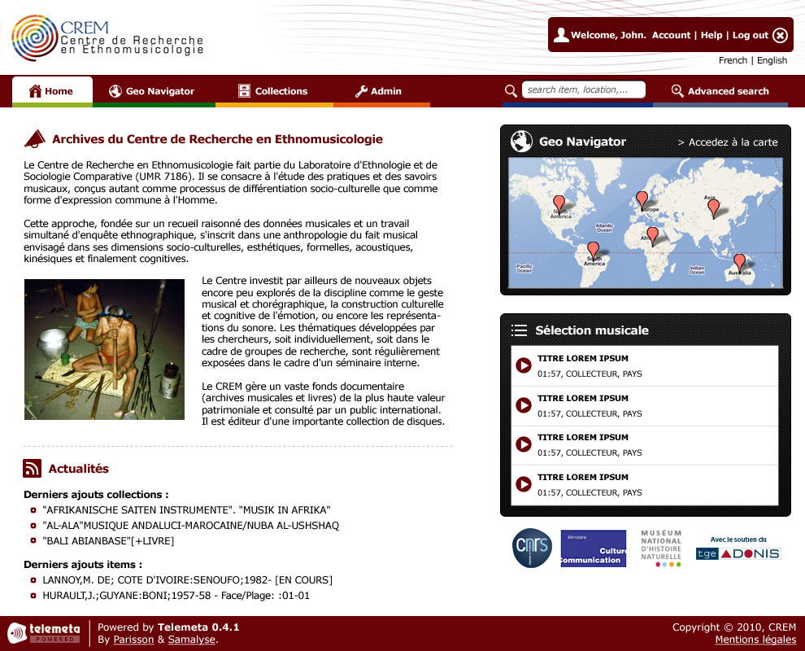

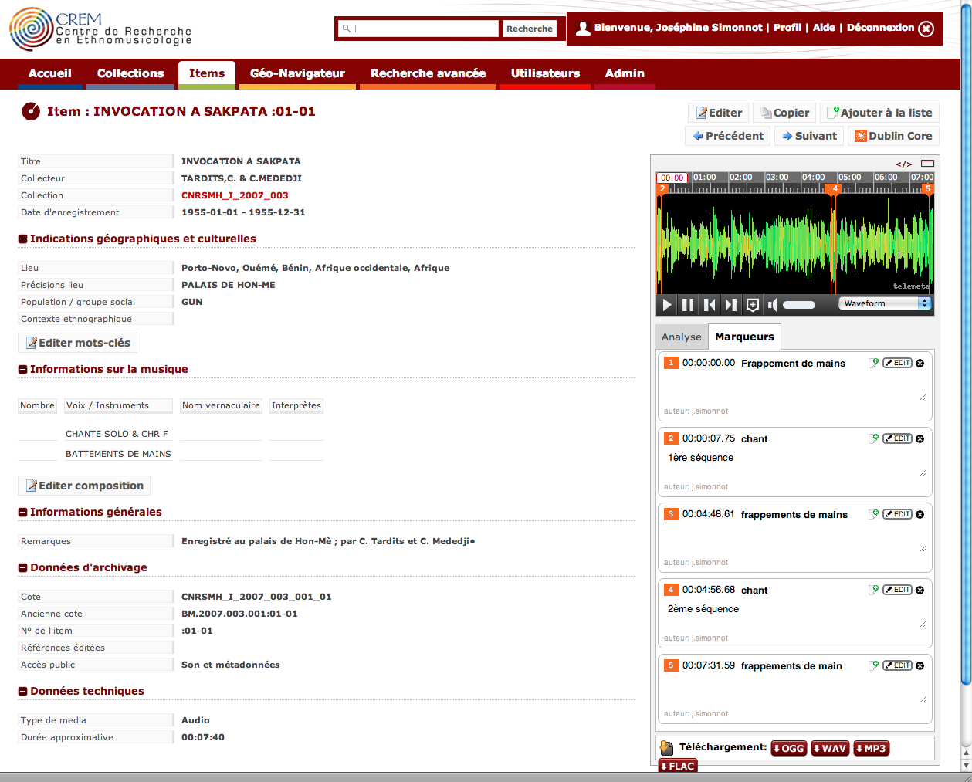

Cet outil peut être adapté simplement aux particularités des bases de données de chaque centre d’archives et il est compatible avec d’autres systèmes grâce l’intégration des protocoles Dublin Core et OAI-PMH.

Il contient, entre autres, des outils de recherche textuelle et multi-critères, des fonctions adaptées à la navigation dans des fichiers audiovisuels, des outils d’analyse acoustique ainsi que des « marqueurs » permettant de documenter l’archive à un instant précis. Le partage en ligne des données permet un travail collaboratif avec tous les acteurs de la recherche et d’optimiser l’enrichissement de la documentation.

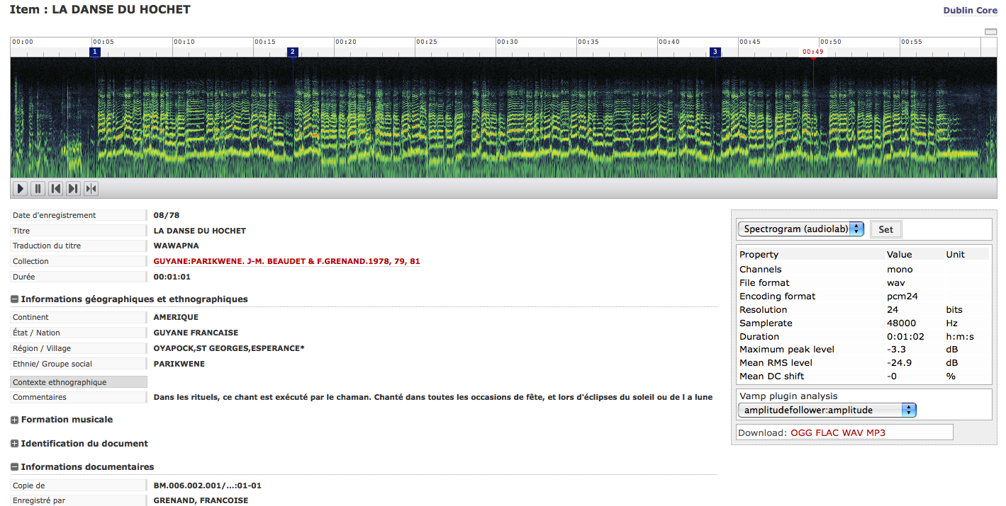
Affichage du spectre sonore
et des marqueurs

Telemeta permet un accès géographique grâce de grâce à l’intégration des thésaurus GéoEthno et GeoNames.

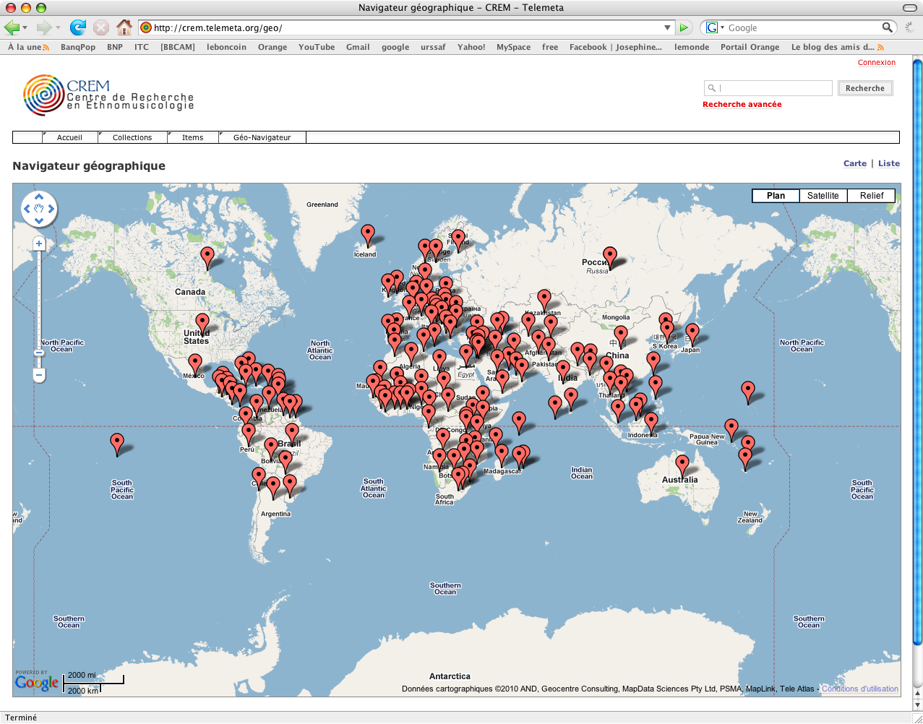
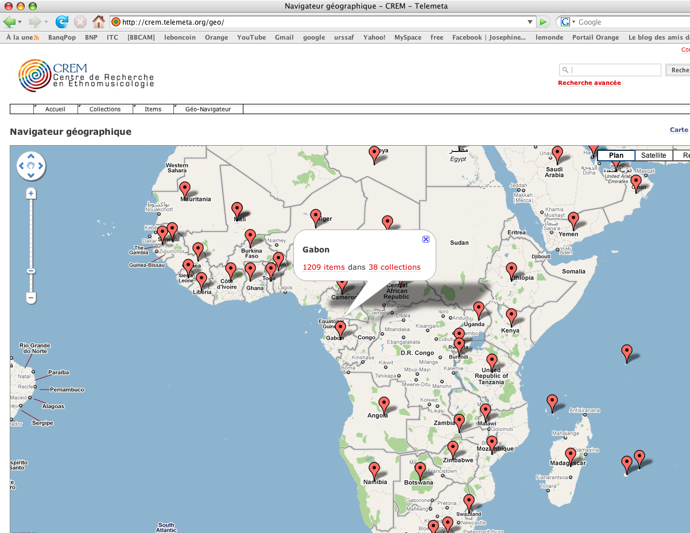
Il propose également l’export et le partage des données sources, compressées (mp3 & OGG) ou non (WAV, FLAC) et la gestion des profils d’accès.

En réponse à l’appel à projet d’outils innovants du TGE ADONIS (2008), et en collaboration avec d’autres unités CNRS (LAM, MMSH, MAE), TELEMETA a été retenu en 2009. Il est devenu un projet pilote en SHS afin d’être mutualisé par les centre de ressources numériques du CNRS.
Le Muséum National d’Histoire Naturelle et le MuCEM sont aussi impliqués dans le projet, ainsi que la BnF pour la conservation des anciens supports.

La version 1.0 est en ligne depuis mai 2011 après une période de test :
http://archives.crem-cnrs.fr

Depuis son ouverture, de nombreuses collaborations ont vu le jour et l’enrichissement des collections s’est accéléré : déjà 2600 fiches supplémentaires à ce jour sont entrées dans la base du CREM.
En 2011, suite à diverses demandes, notamment des linguistes et anthropologues, des fonctions supplémentaires sont prévues en 2012.

Pour plus de détails, voir le wiki du projet : http://telemeta.org

Contacts :

Joséphine Simonnot : 01 46 69 26 69 ; josephine.simonnot@mae.u-paris10.fr
Aude Julien : 01 46 69 26 68; aude.da-cruz-lima@mae.u-paris10.fr
Guillaume Pellerin : pellerin@parisson.com

Annexe :
De nombreuses équipes et institutions sont intéressées par la mutualisation de la plateforme, qui répond à un besoin métier non couvert dans le domaine du logiciel libre.
LACITO,
CRDO,
EREA,
MSH Dijon,
MMSH d’Aix-en-Provence,
CRBC (Centre de Recherche Breton et Celtique),
CERHIO (Centre de Recherches historiques de l’Ouest)
Musée du Quai Branly (convention en cours)
BNF (archivage des vieux supports du CREM et numérisation)
Musée d’Orsay
MuCEM (archives sonores de l’ex–MNATP)
Modyco

